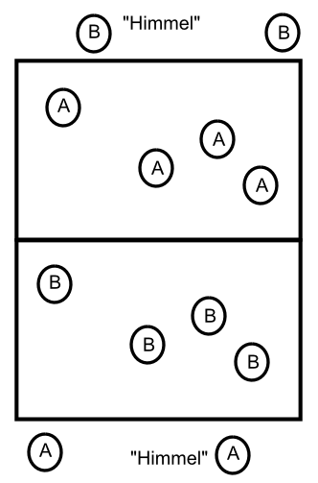
Völker-Ball
Gespielt wird in zwei gleich großen, durch eine Mittellinie geteilten Spielfeldern. Jeweils eine Spielerin pro Mannschaft geht in den Himmel (hinter die Grundlinie des gegnerischen Feldes). Jede Mannschaft versucht aus ihrem Spielfeld heraus, gegnerische Spieler abzuwerfen. Wer abgeworfen worden ist, muss hinter das Spielfeld der gegnerischen Partei und kann von dort aus ebenfalls versuchen gegnerische Spieler "abzuwerfen". Wer den Ball fangen kann, behält sein Leben. Wer im Himmel ist und einen Gegner abwirft, darf zurück ins Innenfeld.
Die Partei, die zuerst keine Spielerinnen mehr im Feld hat, verliert.

